1. 多人班报班
   1. 非全合壹身份

1、进入多人班报班页面，点击报班按钮，如下图所示

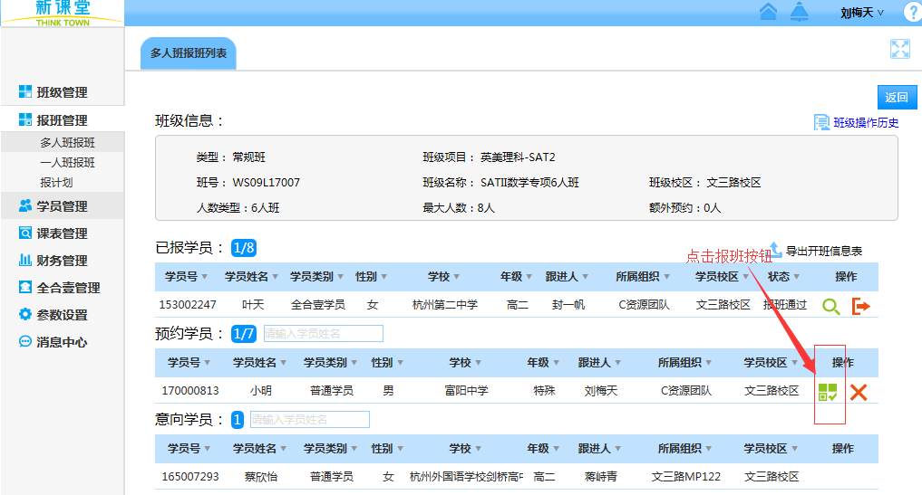

1. 进入缴费页面，可以看到“签约人”“服务人”“推荐人”三个选项。

其中，三者的定义分别为：

签约人：本次订单成交的实际实现人。 必填。

服务人：本次订单成交后给学生提供督导服务的学员督导，从学员当前的督导列表中选取。必选。

推荐人：跨事业部推荐促成本次订单成交的公司内部推荐人，推荐人必须和签约人不在同一个事业部。如果没有推荐人，可以不填写。

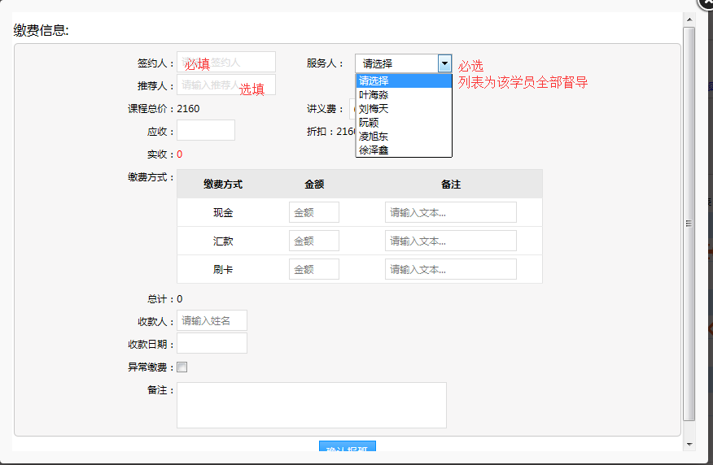

3、提交成功之后，可以查看签约人、服务人、推荐人（如果已填写）及相应团队信息。如果发现数据有误，可以在财务还未确认数据之前，撤回，重新报班。

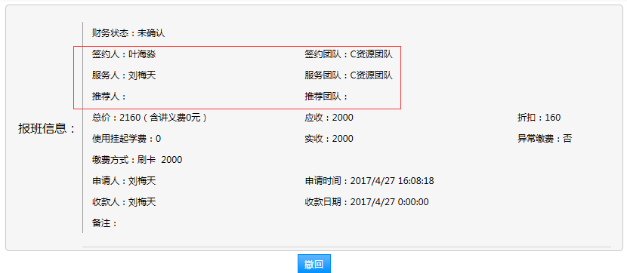

同时，财务可以看到签约人、服务人、推荐人（如果已填写）及相应团队信息。

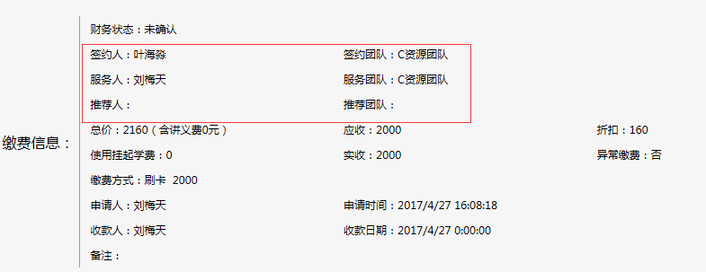

* 1. 全合壹身份

1、进入多人班报班页面，点击报班按钮，如下图所示



2、可在此页面选择计划，同时，根据实际情况填写“签约人”“服务人”“推荐人”三个选项。

签约人：本次订单成交的实际实现人。 必填。

服务人：本次订单成交后给学生提供督导服务的学员督导，从学员当前的督导列表中选取。必选。

推荐人：跨事业部推荐促成本次订单成交的公司内部推荐人，推荐人必须和签约人不在同一个事业部。如果没有推荐人，可以不填写。

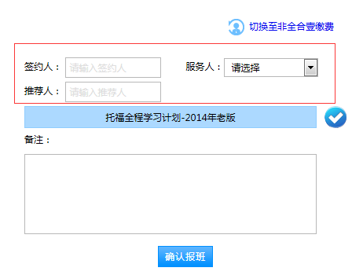

3、提交成功之后，可以查看签约人、服务人、推荐人（如果已填写）及相应团队信息。如果发现数据有误，可以在财务还未确认数据之前，撤回，重新报班。同时，财务可以看到签约人、服务人、推荐人（如果已填写）及相应团队信息。

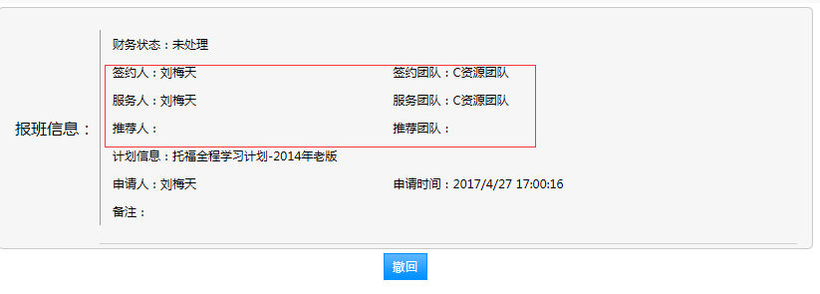

1. 一人班报班
   1. 非全合壹身份
2. 点击报班按钮

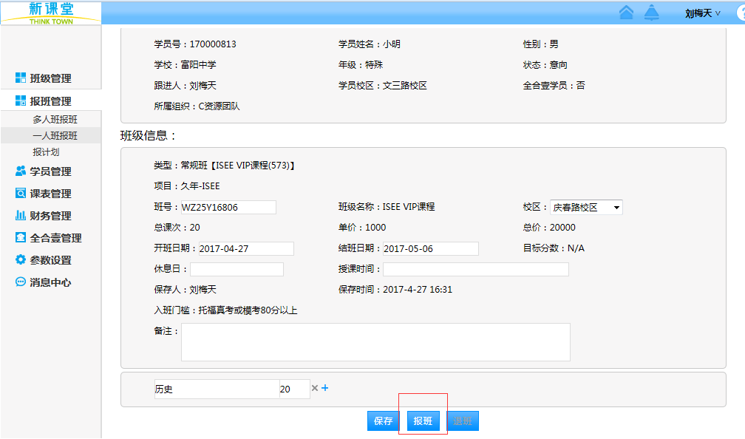 2、之后的页面和填写规则同报多人班。

* 1. 全合壹身份。具体步骤及填写规则同采用全合壹身份报多人班。

1. 报计划

1、进入报计划页面，如下图所示，可以看到“签约人”“服务人”“推荐人”三个选项。

其中，三者的定义分别为：

签约人：本次订单成交的实际实现人。 必填。

服务人：本次订单成交后给学生提供督导服务的学员督导，从学员当前的督导列表中选取。必选。

推荐人：跨事业部推荐促成本次订单成交的公司内部推荐人，推荐人必须和签约人不在同一个事业部。如果没有推荐人，可以不填写。

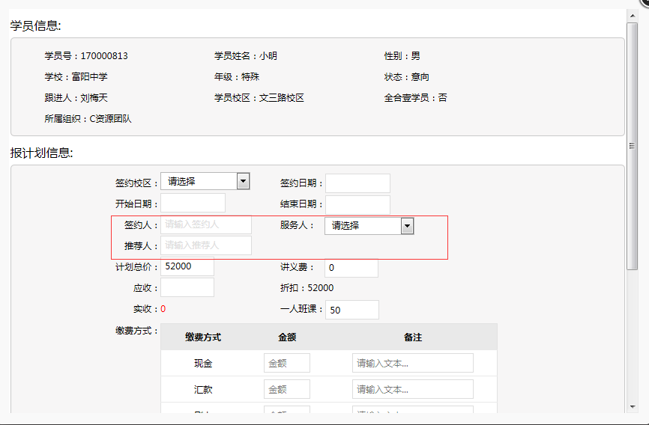

1. 报入计划之后，可以查看签约人、服务人、推荐人（如果已填写）及相应团队信息。

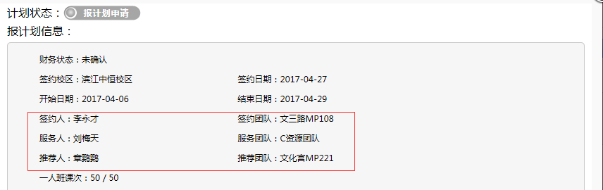

1. 同时，财务可以看到签约人、服务人、推荐人（如果已填写）及相应团队信息。